CORRESPONDIENTE AL MES DE ENERO DE 2024

REPORTES GENERADOS (SERVITEL) 129
RESUELTOS 127
REPORTES EN PROCESO 1
CERRADO 1

REPORTES PENDIENTES DE ILUMINA: 1
FOLIOS DE SERVITEL: 63542

ACTIVIDADES SOBRESALIENTES

- Se acude a la oficina de obras públicas del galerón y se cambia pastilla térmica.
- Se realiza recorrido para hacer levantamiento de lámparas apagadas y circuitos apagados.
- Se hacer retiro de lonas informativas.
- Se repara el circuito de alumbrado en el estacionamiento del tianguis.
- Se inicia con el retiro de adornos navideños.
- Se realiza poda en la bodega del casino para liberar líneas ya que ocasionan corto.
- Se realiza supervisión y actas de reportes de Ilumina Zapotlán.
- Se retiran reflectores en El Fresnito y cajas de distribución que se prestaron para las fiestas de la Delegación.
- Se terminó de retirar los adornos navideños.
- Se instala línea en la Delegación de Atequizayán para alimentar los baños públicos.
- Se reparan lámparas en la escuela de la música y se puso línea, soquet y un foco led.
- Se instala un reflector de 60w led en el área verde de la Col. Paseos Del Sol en la calle: Benito Gómez Farías.
- Se repara línea dañada que alimenta reflectores de la cancha de frontenis en la Unidad Deportiva “Las Peñas” y se instalan 2 reflectores led de 300w.

- En la Delegación de Atequizayán se da apoyo con la instalación de 2 reflectores led para la velada de la virgen y se baja línea en la plaza de toros.
- Instalación de 3 reflectores en condominios San Antonio.
- Se repara línea trozada y varios falsos contactos en el malecón de la laguna.
- Se corrigió falla en cableado de luminarias ornamentales en la Calzada Madero I. Carranza.
- Se dio apoyo con el camión #329 para la reparación de un anuncio luminoso en Plaza Zapotlán.
- Se dio apoyo reparando cable en la oficina en el cementerio municipal.
- Se da apoyo con la instalación de un control de carga, línea y caja de distribución en el andador Henry Dunant en la col. Cruz Roja.
- Se instalan 2 reflectores de 300w led en las calles: Manuel Acuña equina Amado Nervo en la col. Loma Bonita.
- Se prestó apoyo al Municipio de Zapotiltic con el camión #155 para cambiar reflectores de una cancha.
- Se repara línea dañada por una máquina de obras pública en la calle: Circuito Poniente.
- Se reparan 5 lámparas del área del estacionamiento en la academia de policías.

AT E N T A M E N T E
“2024, BICENTENARIO EN QUE SE OTORGA EL TÍTULO DE CIUDAD A LA ANTIGUA ZAPOTLÁN EL GRANDE”
“2024 AÑO DEL 85 ANIVERSARIO DE LA ESCUELA SECUNDARIA FEDERAL BENITO JUAREZ”
Ciudad Guzmán, Municipio de Zapotlán el Grande, Jalisco; 06 de febrero de 2024

ING. JOSE ANTONIO OLIVO RAMIREZ
Jefe de Alumbrado Público

C.C.P. Ing. Jaime Antonio Cortes Ochoa. - Director General de Servicios Públicos
C.C.P. Archivo.

Apoyo a tránsito municipal con el camión para la colocación de letrero en distintas calles de la ciudad.

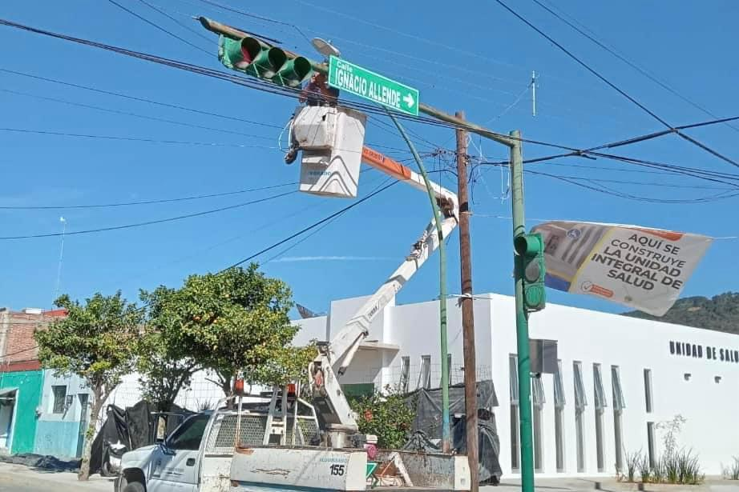
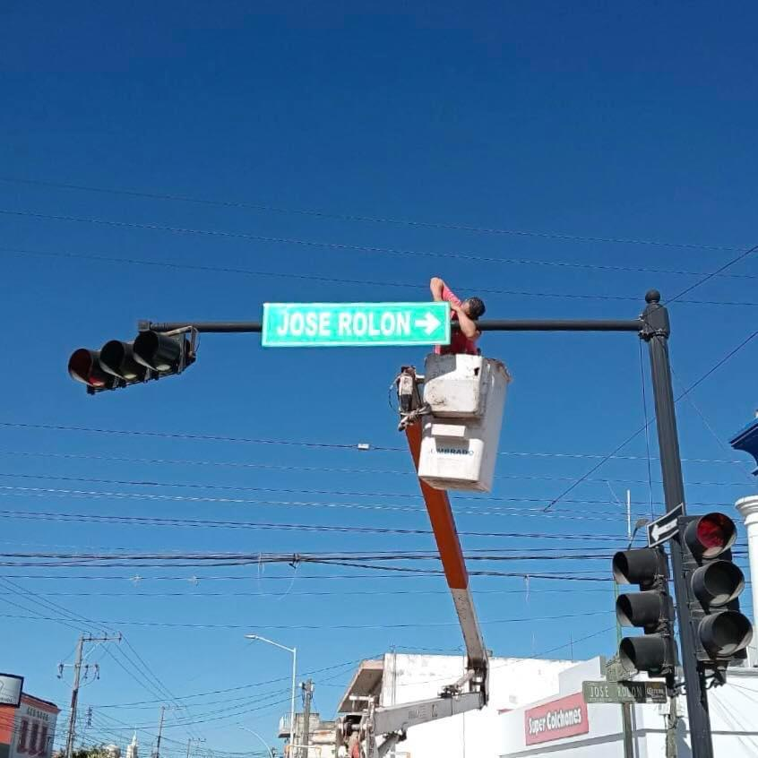

Retiro de mangueras de led en los cuadrantes del jardín 5 de mayo.

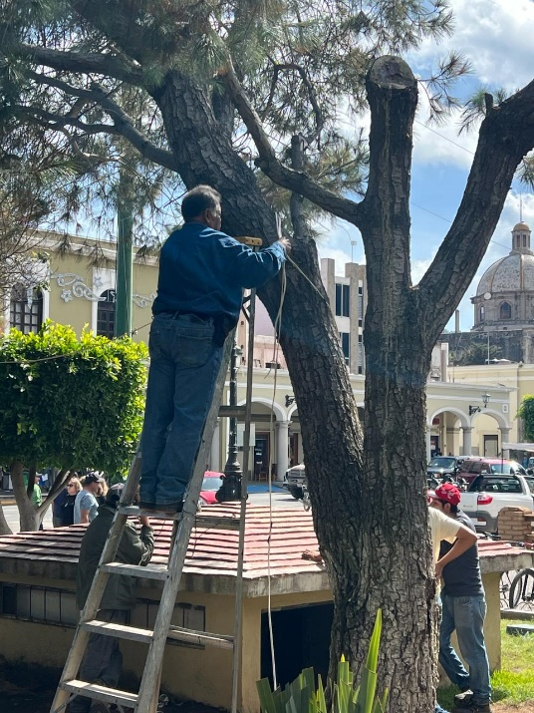

Instalación de reflector de 50 watts en el área verde de la Col. Paseos Del Sol.

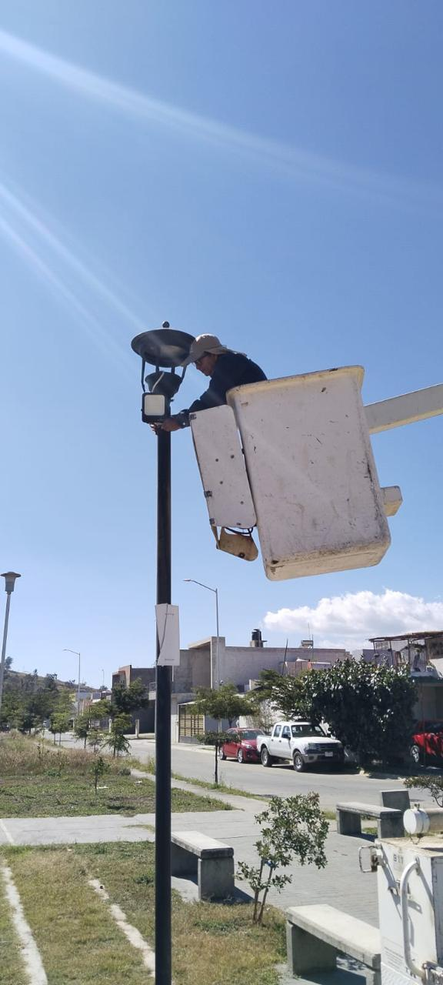

Reparación de línea trozada en la Col. El Tinaco.

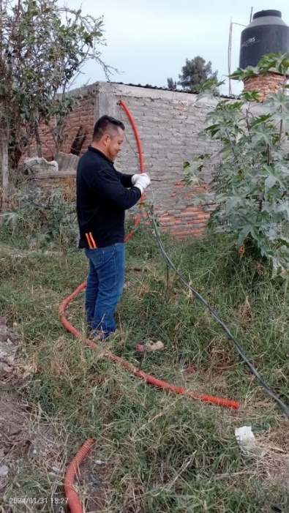

Apoyo a la secundaria federal Benito Juárez para el cambio de 2 reflectores en el exterior del inmueble.

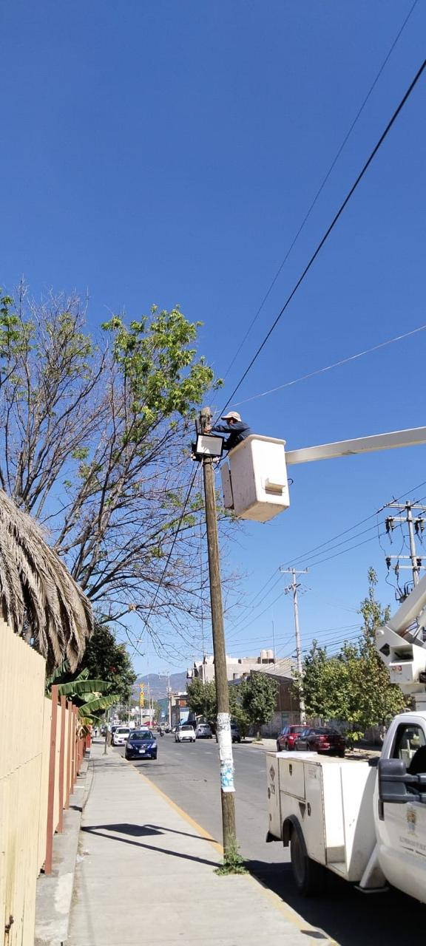
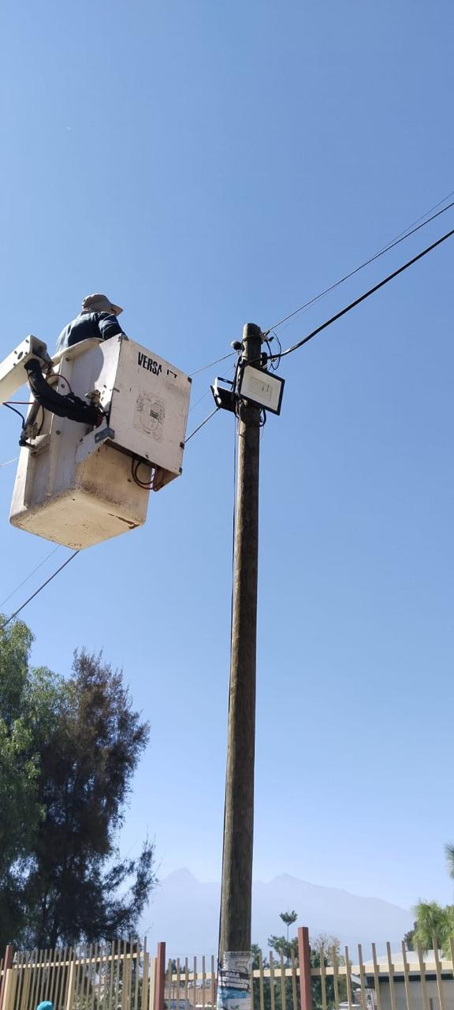

Reparación de línea trozada en el alumbrado del malecón la laguna.

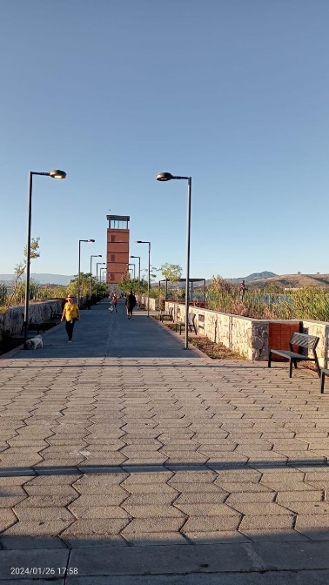

Se acude a capacitación a la sala Juan S. Vizcaíno “prevención de adicciones”
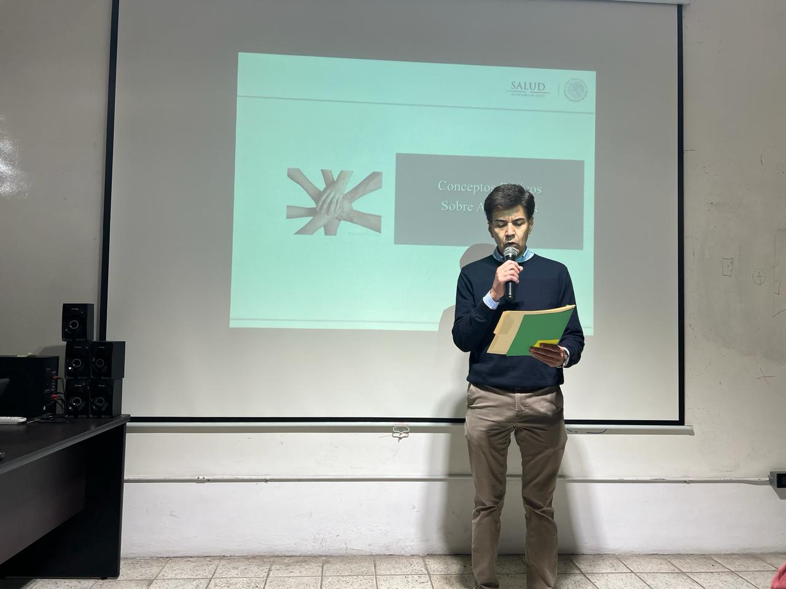

Instalación de cable de alimentación para la oficina en el cementerio municipal.
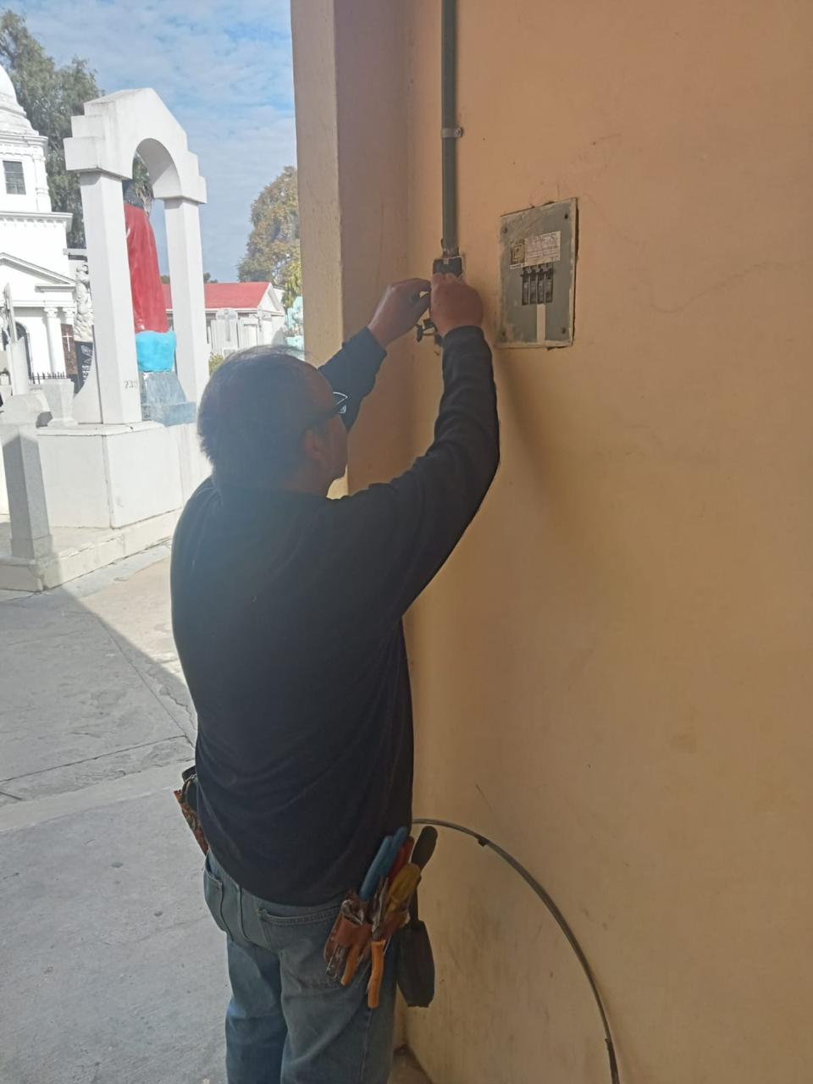
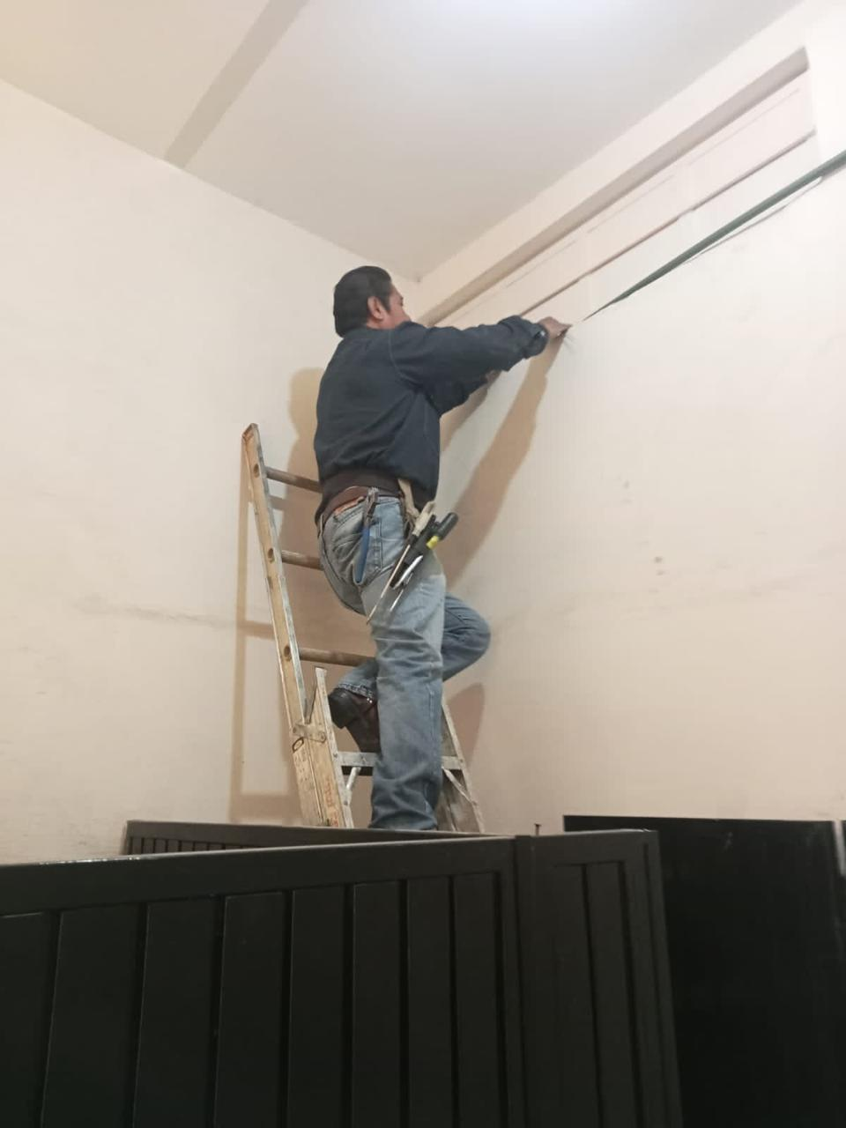

Apoyo al Municipio de Zapotiltic para la sustitución de reflectores en una cancha de futbol

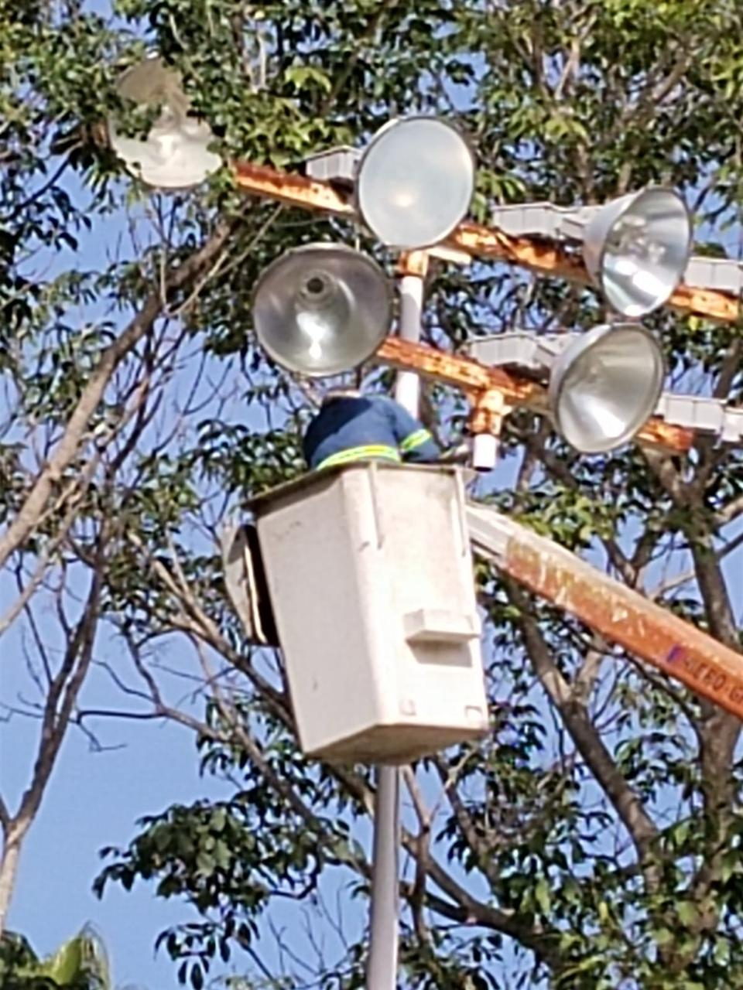
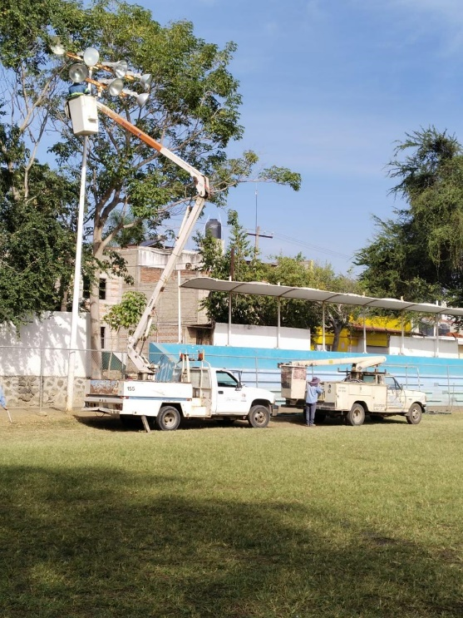

Instalación de 2 reflectores para la velada de la virgen en la Delegación de Atequizayán.
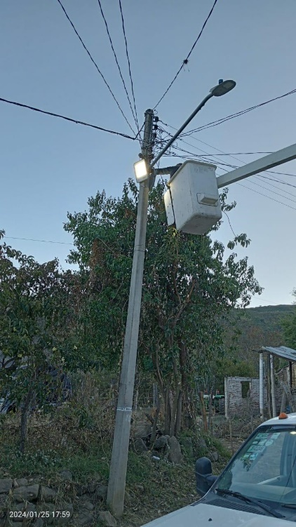
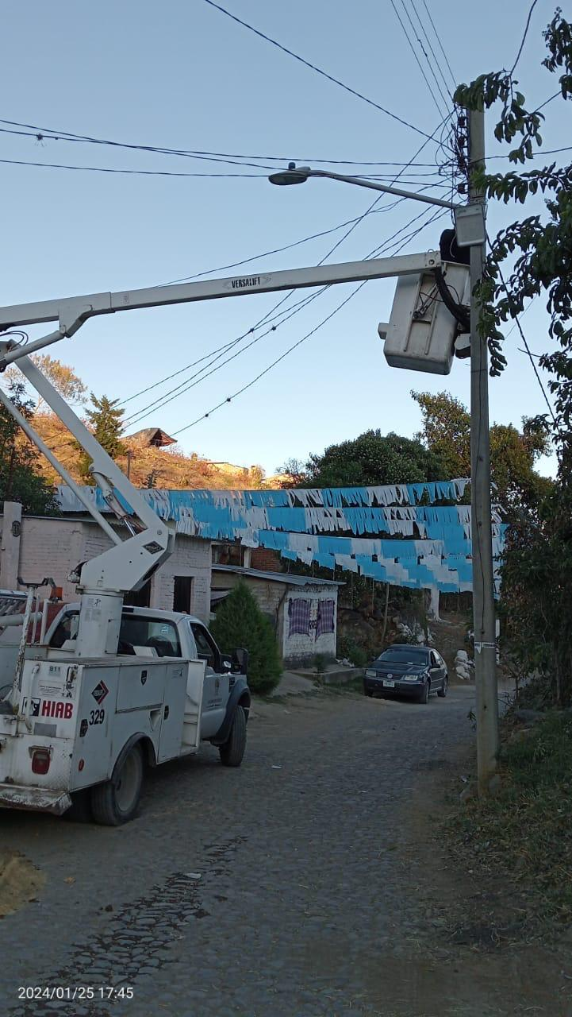
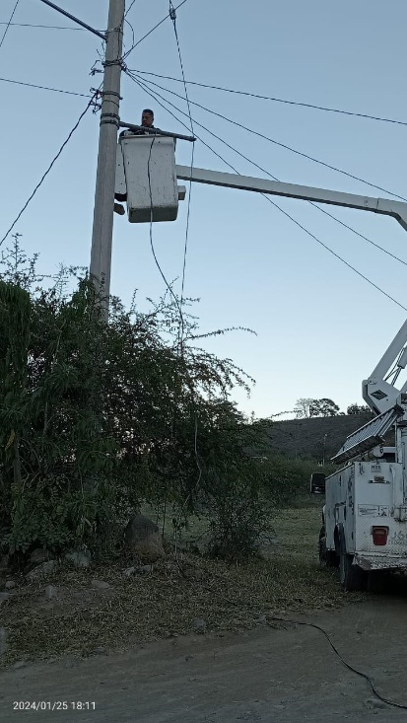

Reparación de lámparas en el estacionamiento de la academia de policía

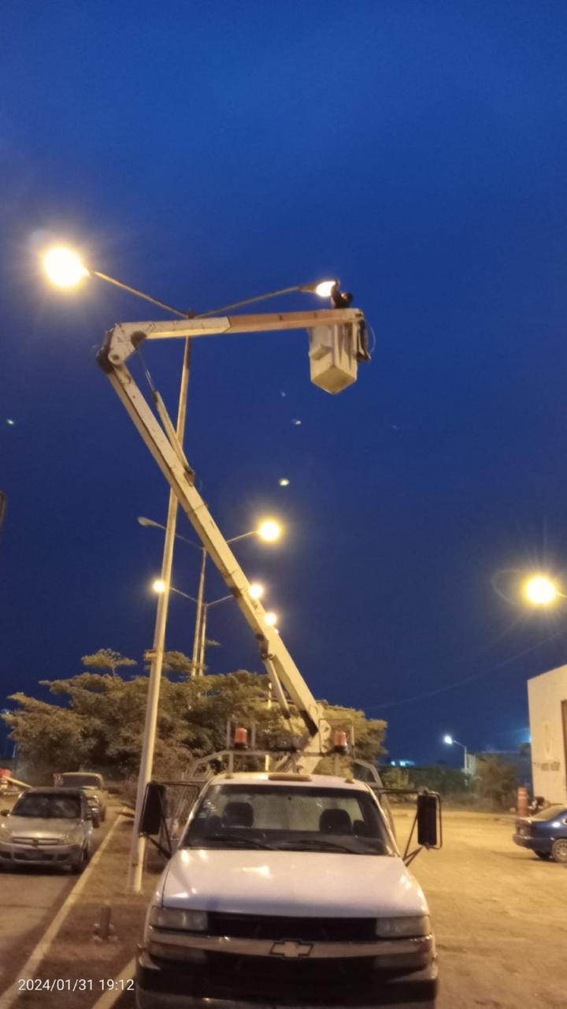
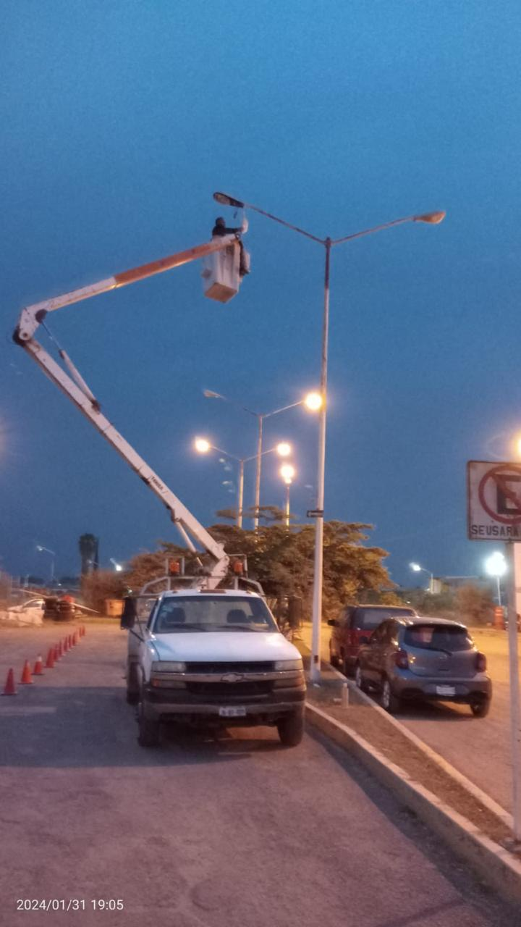

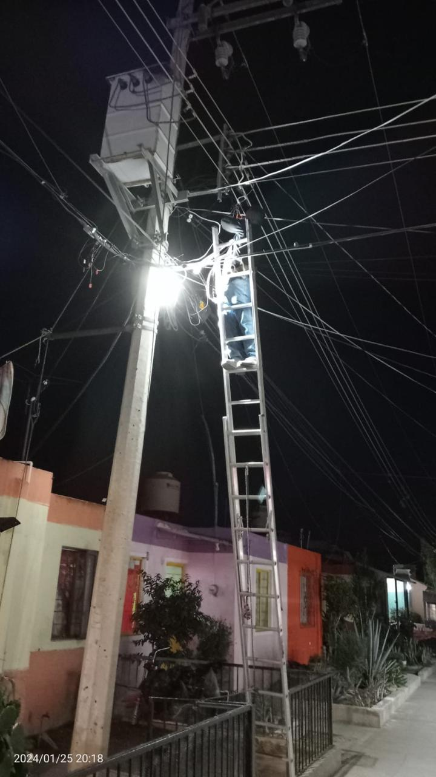
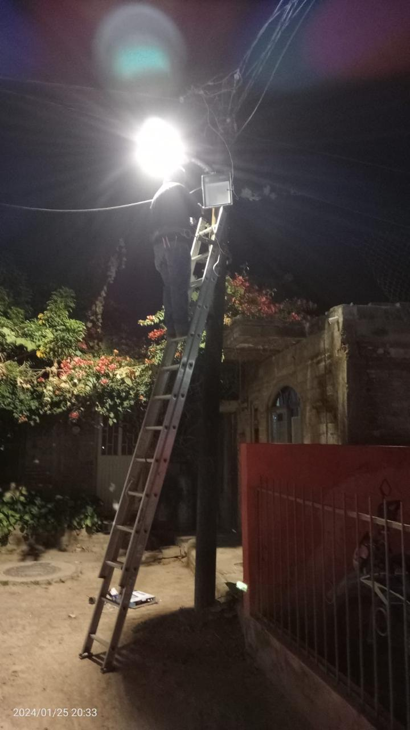
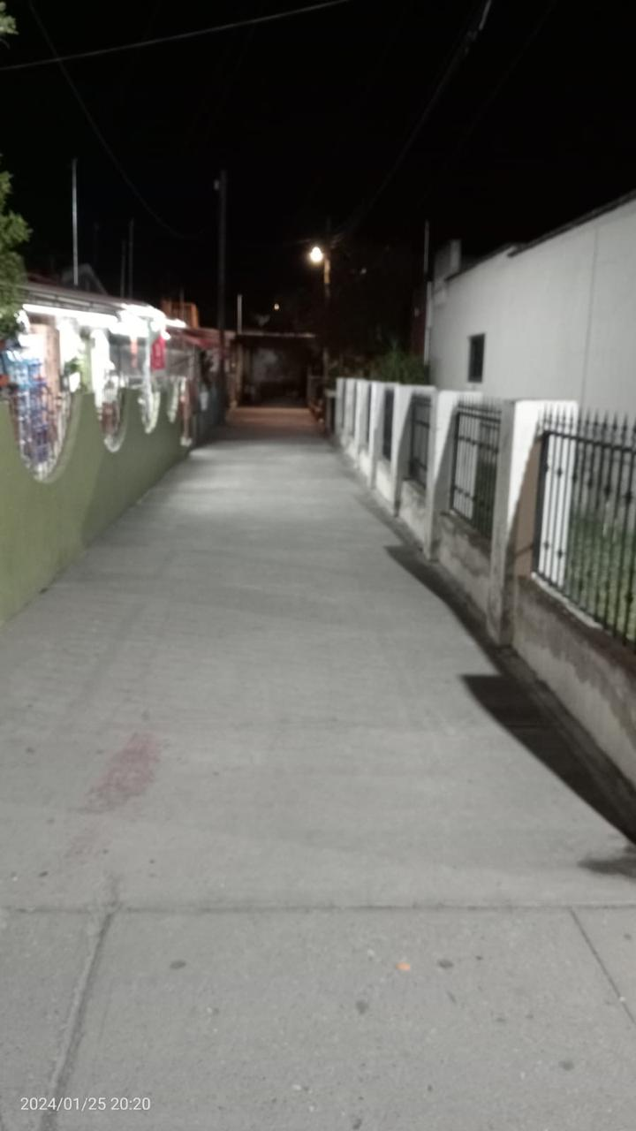
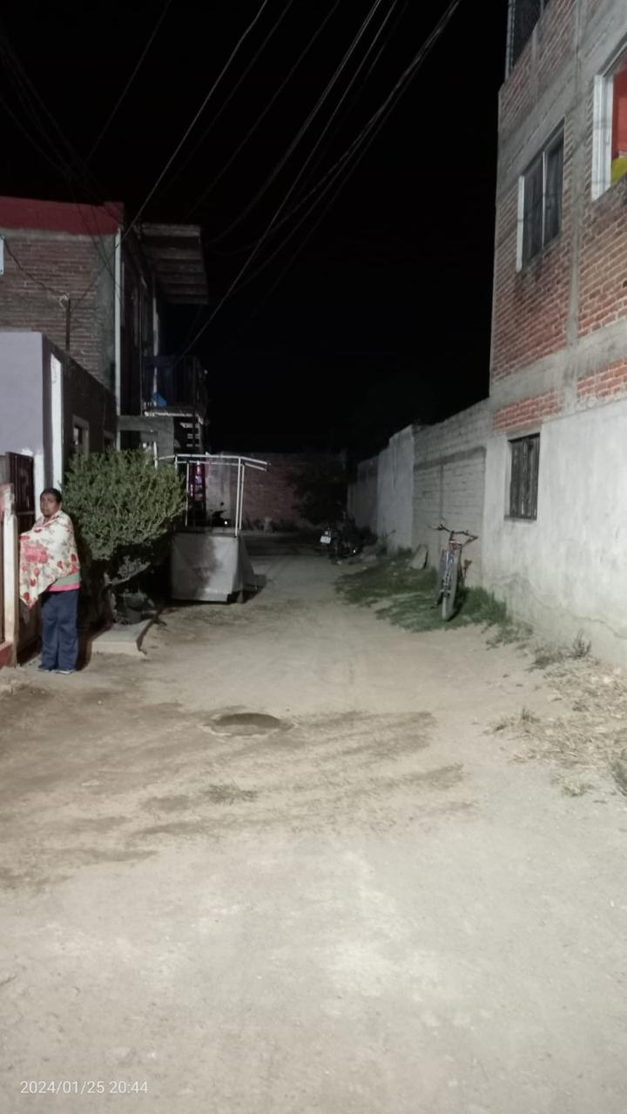
Se apoyó en la instalación de 3 reflectores por petición de los ciudadanos en condominios San Antonio.

